Ver.2 仕様書
要求分析・機能仕様・要求対応
対象 | Web注文システム juchu02 / Ver.2
基準環境 | juchu01 / COSCOMMON01（変更しない）
Ver.2環境 | juchu02 / H2 COSCOMMON02

1. 文書の目的と対象範囲
本書は、Web注文システムVer.2で追加する商品カテゴリ（食品・AV機器・PC）の要求と、画面・商品情報・既存機能との関係を明確にする。

1. 分析対象
- 要求の対象：食品・AV機器・PCの追加と、既存の商品検索・詳細・カート・受注処理への対応
- 商品データ：商品コード、共通項目、カテゴリ固有項目、画像URI、営業所別在庫
- 現行システム：`juchu01`
- 現行システム：文具・書籍を扱うVer.1の機能およびデータ構成

2. 要求の要約
ver.2の目的は、取扱商品を増やし、顧客満足度と新規顧客の拡大につなげることである。
要求ID | 要求 | 判定基準
V2-R01 | 文具・書籍に加え、食品・AV機器・PCを商品カテゴリとして追加する | 5カテゴリがカテゴリ選択画面に表示される
V2-R02 | 商品一覧にはカテゴリ共通の項目を表示する | 新3カテゴリの商品一覧で共通項目が表示される
V2-R03 | 商品詳細には共通項目と商品固有項目を表示する | 食品・AV機器・PCそれぞれの固有項目が詳細画面に表示される
V2-R04 | サンプルデータを使用してテストする | サンプル商品・画像を登録し、検索から受注まで確認できる

3. 現行機能との対応

3.1 現行の処理経路
- `JuchuControl`が商品検索要求を受け取る。
- `ShohinControl`を経由して`DaoControl.selectShohin`を呼び出す。
- サブカテゴリコードの場合は`DaoShohin`、商品コードの場合はカテゴリ別DAOを使用する。
- `DaoShohin`が共通項目を取得し、カテゴリ別DAOが固有項目を取得する。
- `Shohin`派生クラスをセッションへ格納し、一覧・詳細JSPで表示する。

3.2 改修が必要な主な箇所
層 | 現行 | ver.2で必要な対応
DBカテゴリ | `CTR_GCTG_TABLE`は文具・書籍のみ | 食品・AV機器・PCを追加
DBサブカテゴリ | `GSUBCTG_TABLE`に既存2カテゴリのデータ | 新3カテゴリのサブカテゴリを追加
DB商品 | `BUNGU_TABLE`、`BOOK_TABLE` | `FOODS_TABLE`、`AV_TABLE`、`PC_TABLE`を追加する方針
DB在庫 | `HANBAIZAIKO01～03_TABLE` | 新商品を営業所別在庫へ追加
Javaモデル | `Shohin`、`Bungu`、`Book` | `Foods`、`Av`、`Pc`を追加
Java DAO | `DaoShohin`、`DaoBungu`、`DaoBook` | 新3カテゴリのDAOと検索・詳細取得を追加
DAO振り分け | `DaoControl`がコード`01`・`02`のみ判定 | `03`・`04`・`05`を判定対象に追加
詳細画面 | `cosd1040.jsp`、`cosd1041.jsp` | 既存方式を維持し、`cosd1042.jsp`～`cosd1044.jsp`を追加
ルーティング | `JuchuControl`が商品コード先頭2桁で詳細画面を決定 | 新カテゴリの詳細画面遷移を追加
画像 | 商品の`IMG_URI`を参照 | サンプル画像を`WebContent/img`へ配置しURIを整合

4. データ・画面要求の整理

4.1 共通項目
現行のShohinおよび既存商品テーブルを基準とし、少なくとも次の項目を全カテゴリで扱う。
- 商品コード
- 商品名
- 標準単価
- 入数
- 単位
- メーカー
- コメント
- 画像URI
- 商品種別
- 営業所別在庫数
- 引当可能数・在庫表示

4.2 固有項目
食品・AV機器・PCの固有項目は、サンプルデータの項目定義を確認して確定する。現行のBungu・Bookと同様に、Shohinを継承するカテゴリ別モデルへ保持する。

4.3 一覧表示
- 既存の文具・書籍と同じ検索導線で新カテゴリを検索できること。
- 共通項目を一覧に表示すること。
- 数量入力、詳細表示、カート追加が既存商品と同じ流れで行えること。
- 営業所ごとの在庫表示が既存仕様と同じ判定で行われること。

4.4 詳細表示
- 共通項目を表示すること。
- カテゴリ固有項目を表示すること。
- 商品画像を表示すること。
- 詳細画面からカート追加へ遷移できること。

5. サンプルデータ確認結果
サンプルデータ.xlsxには、ver.2で使用する商品データが格納されている。シート構成は次のとおりである。
データ | 内容
商品カテゴリ | 食品、AV機器、PC。カテゴリコードは`03`、`04`、`05`、クラス名は`Foods`、`Av`、`Pc`
サブカテゴリ | `301`食品、`302`飲料、`303`健康食品／サプリメント、`401`テレビ、`402`ビデオレコーダー、`403`プロジェクタ、`404`オーディオプレイヤー／コンポ、`405`その他OA機器、`501`PC
商品データ | 食品4件、AV機器4件、PC3件
在庫データ | 3営業所分、商品コード・実在庫数・引当数など
画像 | `img/foods`、`img/av`、`img/pc`に商品画像

5.1 共通項目
商品データには、商品コード、商品名、入数、単位、販売単価、メーカーコード、商品コメント、商品写真、商品種別が含まれる。

5.2 固有項目
カテゴリ | 固有項目
食品 | 味、内容量、製造国、熱量、原材料、栄養成分、その他
AV機器 | 色、型番、画面サイズ、画面解像度、出力音量、記憶容量、対応メディア、インターフェース、消費電力、付属品、保証期間、質量、寸法、その他
PC | 色、型番、画面サイズ、画面解像度、CPU、メモリ容量、HDD容量、ドライブ、ネットワーク、OS、統合ソフト、バッテリ、付属品、保証期間、質量、寸法、その他

5.3 確認済みの改修前提
- 商品コードの先頭2桁でカテゴリを判定する。`03`は食品、`04`はAV機器、`05`はPCである。
- 商品コードの先頭4桁でサブカテゴリを判定する。
- 営業所コード`01`～`03`の在庫データを登録する。
- 商品写真の値は、`WebContent/img`配下の配置先に合わせて登録する。

6. 要求分析時点の未確定事項
ID | 未確定事項 | 設計開始前の確認内容
V2-Q01 | 食品・AV機器・PCの固有項目 | サンプルデータで確認済み。DB列名・Javaフィールド名へ変換する
V2-Q02 | 新カテゴリのサブカテゴリコード | `301`～`305`、`401`～`405`、`501`をサンプルデータに合わせて登録する
V2-Q03 | カテゴリクラス名 | `Foods`、`Av`、`Pc`で確定。DBの`CLASSNAME`とJavaクラス名を統一する
V2-Q04 | 詳細画面の構成 | 既存方式に合わせたカテゴリ別JSP追加方式で確定
V2-Q05 | 商品画像の配置規則 | `IMG_URI`の保存値と`WebContent/img`の配置先を確定する
V2-Q06 | 受注処理への影響 | 新カテゴリ商品が既存のカート・在庫引当・受注登録で扱えることを確認する

7. 要求から設計への引継ぎ事項

DB設計
- 新3カテゴリの固有テーブルを既存テーブルと同じ共通項目構成で設計する。
- `CTR_GCTG_TABLE`、`GSUBCTG_TABLE`、メーカー、在庫、商品テーブルの登録順を整理する。
- 商品コードの一意性とカテゴリコードの整合性を確認する。

Java設計
- `Shohin`の共通項目は原則再利用する。
- カテゴリ固有項目は`Foods`、`Av`、`Pc`へ分離する。
- DAOのカテゴリ判定処理と詳細画面へのルーティングを拡張する。
- 商品コードの桁数・カテゴリ抽出ロジックを設計書と照合する。

テスト設計
- 新カテゴリ3種について、固有項目・画像・在庫・受注データの確認観点を定義する。
- 新カテゴリ3種について、一覧・詳細・カート・在庫・受注の正常系を準備する。
- 画像未配置時の表示継続や、在庫不足時の既存エラー処理など、通常の利用操作で発生する条件を確認する。
- 文具・書籍の回帰テストを必須とする。

8. 要求分析の結論
要求の中心は「カテゴリ追加」だけではなく、商品モデル、DAO、DB、画面、画像、在庫、受注処理を一貫して新カテゴリへ対応させることである。
ver.2のExcelから商品項目、カテゴリコード、サブカテゴリ、クラス名、在庫データを確認できたため、要求分析上の主要なデータ定義は確定した。次工程では、確認済みの項目をDB列・Javaフィールド・画面項目へ割り当て、DB設計・クラス設計・画面設計を確定する。

2. 要求図
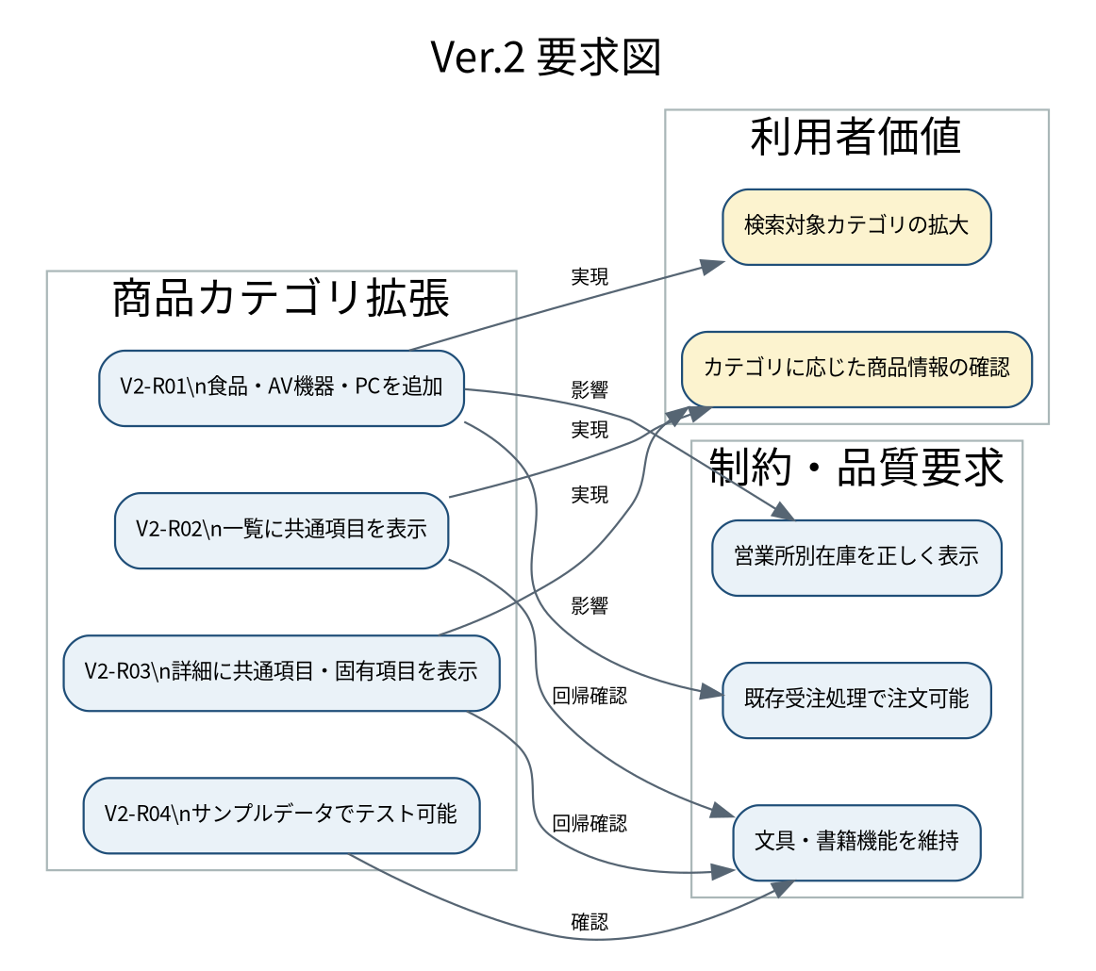
要求IDと利用者価値・品質要求の対応を示す。

3. ユースケース図
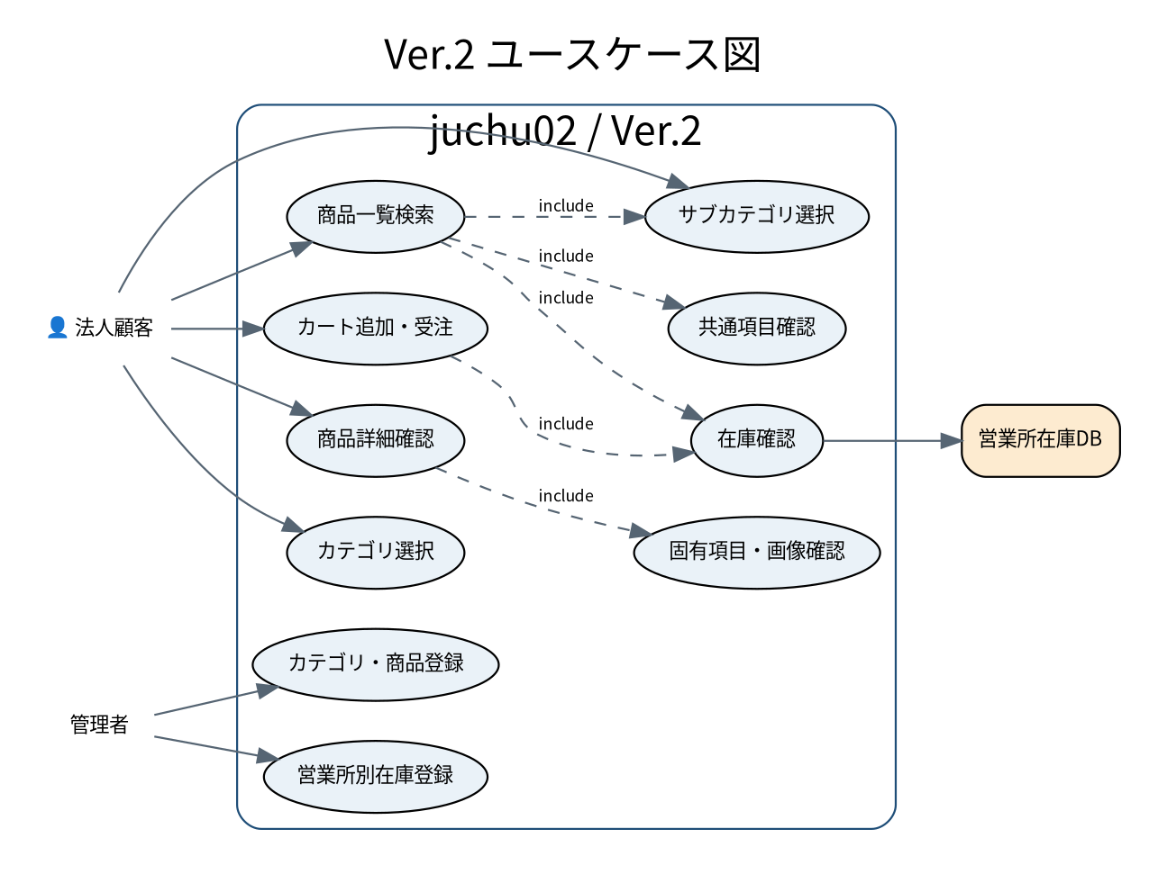
顧客が利用する検索・詳細・カート・受注と、管理者側のカテゴリ・商品・在庫登録を整理する。

4. 機能仕様
商品コード先頭2桁でカテゴリを識別する。03は食品、04はAV機器、05はPCとする。サブカテゴリは商品コード先頭4桁を使用し、DBには0301等の4桁で登録する。
商品一覧は商品コード、商品名、メーカー、単価、営業所別在庫などの共通項目を表示する。商品詳細画面では共通項目に加え、食品・AV機器・PCごとの固有項目と商品画像を表示する。
新カテゴリの商品は既存のカート・受注・在庫引当の処理経路を利用し、受注明細の構造は変更しない。文具・書籍の既存機能は回帰確認対象として維持する。

5. 環境・制約
基準プロジェクトjuchu01 / COSCOMMON01は変更せず、Ver.2の実装・動作確認はjuchu02 / COSCOMMON02で行う。コンテキスト・ルートはjuchu02とする。

